Приложение 2
Банк математических задач
1)На выбор оптимального варианта
1. Нужно купить 5 тонн облицовочного кирпича у одного из трех поставщиков. Вес одного кирпича 5 кг. Цены и условия доставки приведены в таблице. Во сколько рублей обойдется наиболее дешевый вариант покупки?
Поставщик | Цена кирпича  (руб. за шт) | Стоимость доставки  (руб.) | Специальные условия
Аленушка | 17 | 7000 | Нет
Самострой | 18 | 6000 | Если стоимость заказа выше 50 000 руб.,  доставка бесплатно
Веринг-пресс | 19 | 5000 | При заказе свыше 60 000 руб.  доставка 2500 рублей
2. Нам нужно приобрести 75 кубометров пенобетона у одного из трех поставщиков. Цены и условия доставки приведены в таблице. Сколько рублей придется заплатить за самую дешевую покупку с доставкой?
Поставщик | Стоимость пенобетона  (руб. за за 1 м³) | Стоимость доставки | Дополнительные условия
Аленушка | 2650 | 4500 руб.
Самострой | 2700 | 5500 руб. | При заказе на сумму больше 150 000 руб.доставка бесплатно
Веринг-пресс | 2680 | 3500 руб. | При заказе более 80 м³  доставка бесплатно
3. Нам нужно приобрести 40 кубометров строительного бруса у одного из трех поставщиков. Какова наименьшая стоимость такой покупки с доставкой (в рублях)? Цены и условия доставки приведены в таблице.
Поставщик | Цена бруса  (руб. за 1 м³) | Стоимость доставки | Дополнительные условия
Аленушка | 4200 | 10200
Самострой | 4800 | 8200 | При заказе на сумму больше 150 000 руб.  доставка бесплатно
Веринг-пресс | 4300 | 8200 | При заказе на сумму больше 200 000 руб.  доставка бесплатно
4.Керамическая плитка одной и той же торговой марки выпускается трёх разных размеров. Плитки упакованы в пачки. Требуется купить плитку, чтобы облицевать пол квадратной комнаты со стороной 3 м. Размеры плитки, количество плиток в пачке и стоимость пачки приведены в таблице Во сколько рублей обойдётся наиболее дешёвый вариант покупки?
Размер плитки (см × см) | Количество плиток в пачке | Цена пачки
20 × 20 | 25 | 604 р.
20 × 30 | 16 | 595 р. 20 к.
30 × 30 | 11 | 594 р.

2) Задача на логистику, выбор пути
В районе вашего дома находится 8 объектов, к которым нужно проложить дорожки: детский сад, школа, больница, остановки автобусов, магазин, пункт полиции, сквер. Транспорта между ними нет, приходится ходить пешком. Попробуйте спланировать маршрут таким образом, что бы посетив все, в общей сложности пройди наименьшее расстояние. Затем по вашему маршруту подрядчик проложит дорожки. Работа ведется по партам, та пара, чей путь окажется короче – победят.
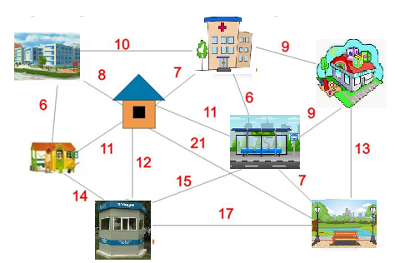
3) задачи на логику
1.При записи номеров домов на нашей улице было использовано 143 цифры. Сколько домов на этой улице? (Дома нумеруются с 1 и идут подряд, т.е. 1, 2, 3, 4 и т.д.)
2. Три клиента Белов, Чернов и Рыжов заказали покраску своих домов в определенный цвет: белый, черный и красный, но записи того, кто именно какую покраску заказал не сохранилось. Можно ли выполнить заказ, если бригадир, присутствующий при оформлении заказа точно помнит, что: 1) ни у одного из нас не будет дома того цвета, на который указывает его фамилия”, - заметил черноволосый. 2) с ним согласился клиент Белов?
Решение
клиент | Цвет дома
 | белый | красный | черный
Белов | - | + | -
Рыжов | - | - | +
Чернов | + | - | -

